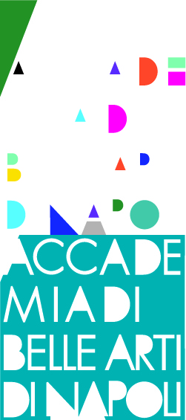
ACCADEMIA DI BELLE ARTI DI NAPOLI

anno accademico 2013/14
_______________________________________________________________________

Fondamenti di Marketing
c.f. 6

Prof. ssa Ludovica Caniparoli

Finalità del corso
Il settore-moda rappresenta uno di quei casi in cui aspetti artistico-creativi e commerciali coesistono. Solo attraverso un’attenta conoscenza delle specificità del settore, il marketing manager può far incontrare il mercato con il prodotto.
Il corso mira a fornire le conoscenze di base, sia a livello di terminologia tecnica che di contenuti, nell’ambito del marketing, problematizzando i concetti e portando numerosi esempi e best practices specifici nel settore della moda e del lusso.

Programma
Definizione di marketing. Confini e caratteristiche del settore moda. Confronto tra il modello di marketing tradizionale ed il modello di marketing per le imprese artistico-culturali. Il sistema moda: attori e strategie competitive. Strumenti di analisi del mercato. L’evoluzione delle motivazioni d’acquisto. Il mercato e la concorrenza. Il mercato e le variabili macroambientali. Sistemi informativi di marketing. Pianificazione e controllo.
Concetto di “industrie creative”. Il prodotto-moda/lusso. La creazione del valore. Il ruolo delle risorse immateriali: stile, creatività, eccellenza, brand. Segmentazione e posizionamento. Marketing mix: prodotto, servizi secondari e ausiliari, prezzo, distribuzione e comunicazione. PR, sfilate ed eventi nel communicationn mix. L’evoluzione delle strategie distributive (punti vendita diretti, negozi plurimarca, outlet e internet). Il marketing manager per la moda e per il lusso.

Modalità d’esame
Esame orale.
Saranno valutate le capacità di:
- utilizzare in maniera precisa i termini tecnici;
- fornire definizioni appropriate per i concetti teorici fondamentali;
- collegare la teoria studiata con casi pratici aziendali.

Bibliografia
- Colbert F., Marketing delle Arti e della Cultura, Etas, 2000.
- Cappellari R., Il Marketing della Moda e del Lusso, Carocci, 2008.

